Главная Новости Документы Сценарии Мелодии Софт Авторы Контакт Копилка
Баннерообмен
Главная\Документы\Сценарии школьных праздников

При использовании материалов этого сайта - АКТИВНАЯ ССЫЛКА и размещение баннера -ОБЯЗАТЕЛЬНО!!!

Последний звонок :"Телестудия", сценарий с переделанными песнями
Использованы материалы сайта www.ed.vsamare.ru

Сценарий выпускного праздника "ПОСЛЕДНИЙ ЗВОНОК" в стиле телекомпании новостей.

Автор — Эдуард Угрик Телестудия.
Идут последние приготовления, подготовка. Звучит музыка «Время — вперед!» Ведущий повторяет текст и выходит к зрителям с микрофоном — «в эфир».

1.

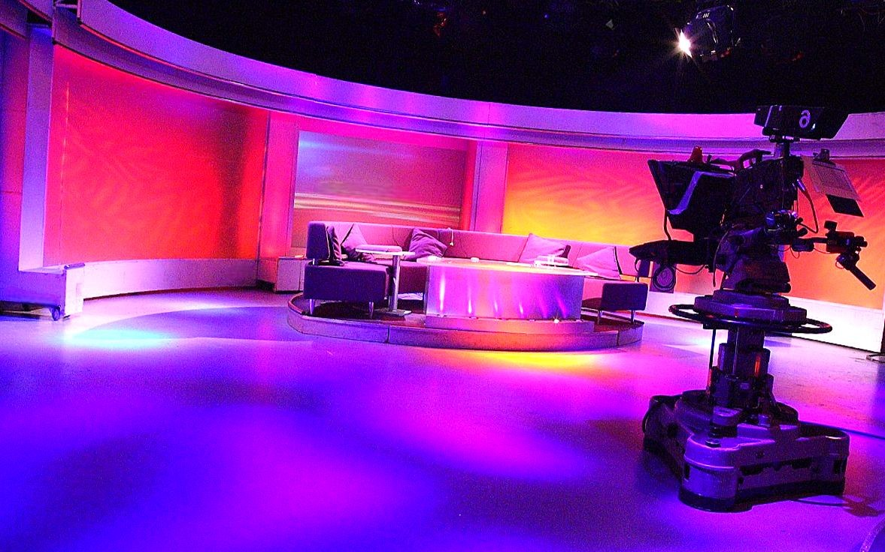Ведущий. Добрый день. Сегодня во всех школах прозвенел последний звонок. Этому событию и посвящены все наши сегодняшние передачи. Начнем с грустных новостей. К сожалению, сегодня последний день учебного года: больше не будет уроков, домашних заданий. Как мы привыкли за учебный год засыпать с мыслями: скорей бы утро и — в школу! Теперь придется спать до двенадцати, загорать, купаться, гулять, одним словом — мучиться… Но хватит о грустном, теперь о приятном: скоро экзамены, консультации, встречи с любимыми учителями, а для кого-то и такая радость, как переэкзаменовка на осень! А сейчас репортаж из горячих точек: «Новости».

Музыкальная заставка Выходит другой ведущий.
Ведущий «Новостей». Здравствуйте. В эфире телепередача «Новости». Мы подходили ко многим известным педагогам нашего города и задавали им вопросы о школе номер (такой-то), о предстоящих экзаменах, о планах и пожеланиях на будущее. Вот, что они нам ответили…

Говорят учителя.

(Телевизионная передача «Новости» могут идти с «сурдопереводом». На сцене человек, изображающий сурдопереводчика, показывает то, что говорят учителя.)

Ведущий «Новостей». С вами был специальный корреспондент школы номер (такой-то) (ФИО).

Музыкальная заставка

2.

Ведущий. Я снова с вами, и в эфире передача «Утренняя звезда». Сегодня юные дарования приготовили нам номер, вероятно, посвященный школе, учителям.

Выходят мальчик и девочка.

(Старшеклассники, но играющие маленьких детей).

Они сначала обыгрывают свой выход, спорят, кто начинает, девочка заставляет мальчика говорить, он не помнит слова, она ему подсказывает.

Девочка: Стихи. «Я не забуду.» Посвящается учителям.
Мальчик: Я не забуду, как впервые мы в школу входили.

Я не забуду, как впервые букварь мы открыли.
Девочка: Я не забуду, как вы нам каждый день улыбались. И как сделать хороших людей из нас очень старались.
Мальчик: Я не забуду никогда то, чему вы учили. Я не забуду те слова, что вы нам говорили.
Девочка: Я не забуду, как зачеты у нас принимали. Я не забуду, как вы нас на собраньях ругали.
Вместе: Я не забуду!

Неожиданно включается музыка.
Песня «Я не забуду» в исполнении «Чай вдвоем».
Девочка растеряна, а мальчик, который очень стеснялся, сразу оживился, начинает подпевать и танцевать, пока девочка почти силой не уводит его со сцены.

3.
Ведущий: Это была передача «Утренняя звезда», а мы вернемся в студию через несколько минут, после рекламной паузы.

Реклама — пародия.

На сцену выходят дети: они прыгают, разговаривают, пускают самолетики. Выходит
«учительница».

«Учительница»: Я работаю учителем уже 30 лет. Мне достаточно одного взгляда на учеников, чтобы понять, как их успокоить. ОМОН — вот лучшее средство.

Она свистит в свисток. Все ученики разбегаются. Остается только один, потому что не успел убежать. Заходит «омоновец». Скручивает ученику руки, надевает наручники.

«Учительница»: После них — чистота и порядок.
«Омоновец»: Чистота — чисто так.
«Учительница»: Омон и микробов убивает.
Вместе: Омон! Пришел — и порядок!

4.
Ведущий: А сейчас в нашем телевизионном эфире «Клуб кинопутешественников» или "Непутевые заметки с …"

Два человека.
Пессимист и оптимист. Рассказ по фамилиям. Например, о путешествии на необитаемый остров. Оптимист рассказывает только хорошее, а пессимист его перебивает и рассказывает страшное. К финалу они могут поменяться амплуа.

5.

Ведущий: А сейчас в эфире передача «Играй, гармонь». Сегодня мы приехали в деревню (название от фамилии директора школы, например), чтобы познакомиться с семьей …

Выходит «семья» — две девочки и юноша в русских народных костюмах. Ведущий задает вопросы юноше, но только он открывает рот, девочки его перебивают и отвечают сами, наперебой, не давая ему вставить слово… Потом они поют песню на мотив «Самара — городок». Мальчик хочет спеть припев, но они опять не дают ему и поют сами.

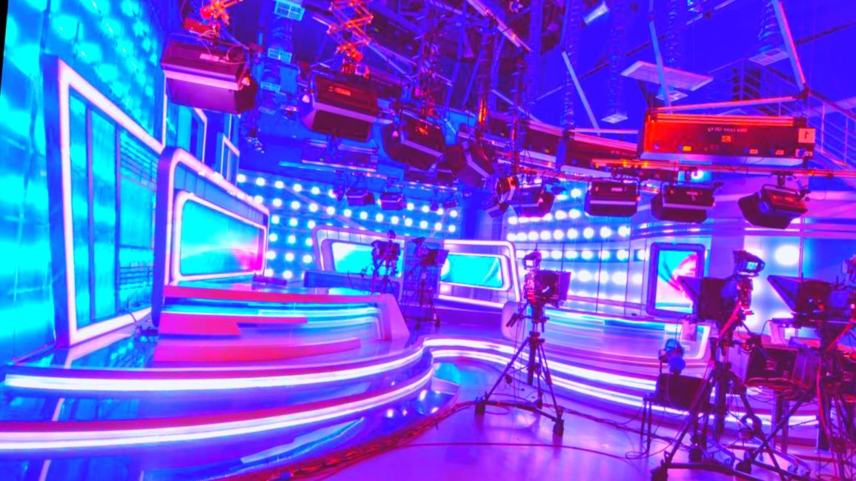В школу ходишь иль не ходишь, детей учишь или нет,
Что ж так сердце нам тревожишь, дай скорей сейчас ответ! Ах, учитель, наш учитель, беспокойный ты наш,
Беспокойный ты наш, успокойся сейчас!
Все уменья и старанья к одной цели прилагать,
И давать всем детям знанья — уж на это ты горазд!
Припев:
Мы вам песенку пропели плохо или хорошо,
Мы вас всех безумно любим и сказать хотим еще…

Девочки собираются петь припев, но мальчик их расталкивает, включается фонограмма песни Ф.Меркьюри «Шоу маст гоу он!» («Шоу должно продолжаться!») и мальчик под фонограмму поет. Девочки сначала испугались, потом заслоняют мальчика, затыкают ему рот и снова поют припев.

6.Ведущий: А сейчас в эфире минутка поэзии. Выходит чтец и читает стихотворенье.
Он читает, а другой ученик или несколько изображают каждого персонажа
стихотворенья. К финалу текст и показ становятся все быстрее.

Это — бывший детсад, его строило СМУ.

Теперь здесь Лицей. Он здесь потому, Что он разместился в бывшем саду, Который чуть раньше построило СМУ.

Это директор: она любит детей, Она создала с этой целью Лицей, Который потом разместился в саду, Который когда-то построило СМУ.

А это вот завуч с лицом очень важным, Которая дружит с директором нашим, Которая очень любит детей,
Которых она поместила в Лицей,
В детском саду, что построило СМУ.

А это вот школьников пестрая стая, Которые часто с уроков сбегают,

Боятся которые завуча важного, Которая дружит с директором нашим, Которая, в принципе, любит детей, Которых она поместила в Лицей,
Что в детском саду, недостроенном СМУ.

А это родители, очень уставшие, Детей своих долго и часто ругавшие, Которые чаще с уроков сбегают, Которых и завуч не покрывает,
Хотя он и дружит с директором нашим, Весь этот Лицей самолично создавшим, В детском саду, что построило СМУ.

А вот педагоги — они у нас бдительны.
В Лицей к ним по вызову ходят родители, Детей своих долго и часто ругавшие, Особенно тех, кто с уроков сбегавшие, Боятся которые завуча важного, Которая дружит с директором нашим, Способным построить Лицей этот даже В детском саду, что построило СМУ.

А это вахтеры важные, строгие, Ключи у которых берут педагоги,
К которым родители ходят уставшие, Детей своих долго и часто ругавшие, Которые часто с уроков сбегают, Которые завуча не уважают!
Которая дружит с директором нашим, Который в Лицее сутками пашет, Который находится в детском саду, Который однажды построило СМУ.

А это актеры, на сцене стоящие, Аплодисментов упорно просящие, В которых вахтеры не чают души, У которых берут педагоги ключи,
К которым родители ходят уставшие, Детей своих долго и часто ругавшие, Боятся которые завуча важного, Которая дружит с директором нашим, В Лицее, который сейчас в детсаду, Том самом, который построило СМУ.

А это вот зрители, в зале сидящие, На сцену вот эту с тоскою глядящие. Которым уже надоели актеры,
В которых души не чают вахтеры, Что раздают все ключи педагогам,
К которым родители ходят наскоком, Чьи дети гуляют всегда очень много, С которыми завуч беседует строго,
Которая с нашим директором дружит, Тем самым, который Лицей удосужил
Всем нам в детсаду, что построило СМУ… Скажем все хором: СПАСИБО ЕМУ!!!

Ведущий телепрограммы. Экстренное сообщение! Работают все телеканалы школы! Сегодня наш Президент выступил с официальным обращением к народу!

Выступает Директор.
7.

Ведущий: А сейчас мы вспомним уже прошедший учебный год, вернее только некоторые его моменты. Мы предлагаем вашему вниманию фрагмент школьной жизни «Большая перемена».

Синхробуффонада «Большая перемена».

На сцене уборщица, она выходит под фонограмму, поет песню (отрывок): «А я в воду войду» А.Пугачевой. Вдруг слышится крик: «В столовую!» Уборщица убегает, прячется. По сцене пробегает команда школьников. Уборщица из-за кулис грозит им шваброй. Выходят школьники и повар. Ученики поют «Дай мне с дороги вдоволь напиться» В.Преснякова, повар отвечает им песней: «Мани, мани, мани» гр. «Абба». Ученики уходят, повар уходит, ученики появляются снова. Видят, что никого нет и танцуют общий танец. После танца еще под музыку одна девочка уходит, один мальчик уходит за ней. Оставшийся мальчик поет: «Борька — бабник». В финале песни выходит девочка и мальчик, который держится за щеку. Он поет: «А я девушек люблю» О.Газманова. Девочка отвечает ему: «А я люблю военных». Другая девочка поет: «Давай закурим». Они пытаются закурить, но в это время появляется уборщица с директором. Мальчик поет: «Утикай!». Кто-то успевает убежать, на сцене остается 4 ученика, они встают по стойке «смирно». Директор подходит к каждому из них. 1-й ученик поет: «Я хороший мальчик». 2-й, притворяясь слепым, поет: «Извините, пожалуйста» гр. «Ногу свело». 3-й начинает отжиматься и поет:
«Бросай курить, вставай на лыжи». Директор и уборщица уходят, все машут им вслед. Только они ушли, 4-й ученик поет: «Иду, курю».
Уходят.

8.
Ведущий: А теперь коротко о погоде.

Выходит ведущая прогноза погоды.
За ней выносят плакат с планом школы.

Ведущая: По окончанию учебного года в нашей школе ожидается переменная погода. На первом этаже тихо и малооблачно. Более тревожная атмосфера на верхнем этаже — здесь ожидается дискотека, потом — буря, наводнение, камнепад и извержение вулкана. В столовой — засуха и, в общем, ничего интересного. В спортзале до начала следующего года не ожидается больше землятресений. В области школы, то есть в школьном дворе, солнечно, тепло, а главное — сухо. В общем, атмосфера предэкзаменационная, предгрозовая, а так все нормально! До свидания.

9.
Ведущий: Нам передали срочный материал, который стал готов только что. Итак, смотрим еще один экстренный репортаж из горячей точки. Прямое включение.

Ведущая телепередачи «Новости» выходит на сцену, за ней на заднем плане толпа с плакатами и лозунгами. На лозунгах надписи: «Дай списать!», «Я учил, но забыл!», «Звание второгодника считать почетным», «Молока — за вредность!» и т.д.

Ведущая: Внимание! Мы ведем наш репортаж с площадки, где проходит митинг второгодников, двоечников и шпаргалочников. Что же они требуют? Посмотрим на их лозунги. Открывают митинг ветераны — второгодники! Рекордсмены мира по

сидению в одном классе! За ними новая колонна. Они идут, чеканя шаг. Идут двоечники! Взгляните на эти мужественные, обветренные от прогулов лица! Да, этих не сломить никакими педсоветами! Как бы ни пытали их учителя, из них не вырвать ни слова! А вот колонна здоровиков — просто глаз радуется — бицепсы, косая сажень в плечах! Помахивая справками, идут освобожденные от физкультуры! А вот группа татуированных людей. Это наши шпаргалочники! Будут ли удовлетворены их требования? Об этом мы узнаем позже. Специально для вас…

10.
Ведущий: А теперь о новостях культуры. Сегодня в государственной филармонии прошел концерт артистов больших и малых академических театров имени (фамилия завуча школы, например). Мы смотрим отрывок этого концерта.

На сцену выходят две девочки и два мальчика в очень строгих костюмах. Торжественная музыка.
1й: Школьная оратория! 2й: Слово о Школе!
3й: Ненавижу!

Ему затыкают рот.

4й: Школьная пора и при всякой погоде Пропадали пропадом мы во дворах, Через года слышу мамин я голос, Значит мне домой возвращаться пора! 1й: Школьные годы!
3й: Ненавижу!

Ему затыкают рот.

4й: Школьные годы чудесные, С играми, танцами, песнями. Как они быстро летят,
Их не воротишь назад! 1й: Чему учат в школе! 3й: А учат вот чему… 2й: Молчать!
4й: Вычитать и умножать, малышей не обижать, Учат в школе, учат в школе, учат в школе!
1й: Торжественная песня. 2й: Посвящается школе.
3й: (тихо за кулисами): Давайте фонограмму.

Все готовятся петь что-то серьезное, но фонограмма включается другая — современная быстрая песня, например, тяжелый рок или рок-н-ролл. На первые аккорды все замирают, переглядываются, но потом понимают, что все-равно надо петь, и поют под эту фонограмму.

Танец.

11.
Ведущий. В эфире передача «Горячая десятка». С новостями отечественной поп- музыки вас познакомит…
Ведущая. Подведем итоги нашего хит-парада.

Песни на известные мелодии. На каждую песню делается пародия на певца. Каждая песня объявляется, как посвящение какому-либо конкретному учителю.

Переделанные песни на Последний звонок

- (На мотив «Узелки» А.Апиной) Получила пару, да не угадала, Ведь не ту оценку я во сне видала.
Вы ее влепили мне, так нужно было. Ну а то, что было, то и полюбила. Узелок завяжется, узелок развяжется, Двойка есть моя в журнале
Или только кажется.

- (На мотив «Я не могу иначе» В.Толкуновой) Я не замечу, так и быть,
Шпаргалку в твоем кармане. Тройку поставлю, может быть, Сердце мое не камень.
Двойку поставить не смогу, Жалко, что чуть не плачу, Тройку поставлю, два в уме, Я не могу иначе.

- (На мотив песни «По секрету всему свету») Всем! Всем! Всем!
Всем и каждому скажу! Я! Я! Я!
Я с экологом (психологом, философом…) дружу! Мы! Мы! Мы!
Мы друзья на сотню лет, А пятерок нет, как нет! Ля-ля-ля, жу-жу-жу!
Ля-ля-ля, жу-жу-жу!
Раз он ставит только двойки, То зачем я с ним дружу!

- (На мотив «Не плачь» Т.Булановой)
Не плачь. Еще осталась ночь у нас с тобой. И впереди еще последний выпускной.
Еще один последний раз в твои глаза Мы все посмотрим и слеза вдруг упадет На руку нам, а завтра мы

Уже останемся одни, Но ты не плачь.
Так знай, что без тебя прожить не в силах мы ни дня. Всю жизнь быть вместе нам, как видно, не судьба.
Но ты пойми, что без тебя не сможем мы, Все разлетимся, но в душе оставим дни,
Те дни, что вместе провели. Но ты не плачь.

- (На мотив «Как жаль» гр. «Браво»)
Смотря на школьный двор, я вспоминаю о былом, Школа ведь — это дом, я буду вспоминать о нем. Все так же, как всегда, учителя на нас глядят.
Блестит слеза в глазах и их глаза нам говорят:
Как жаль, но вы сегодня не со мной, Но только каждый раз,
Когда я вижу школьный двор родной, Я думаю о вас!

12.

Ведущий. Вот и подходит к концу наша праздничная телепередача. Мы говорим вам: до свиданья, мы рады, что вы были с нами!

Ведущий читает стихи и все участники постепенно выходят на сцену.

Вот и прощанье со школой, вот и настал этот срок. Мы, не успев оглянуться, слышим последний звонок. Школа, любимая школа, как мы привыкли к тебе!
Ну, а теперь улетаем, — все мы подвластны судьбе. Мы улетаем в долгий, нелегкий путь,
Ну, а когда мы сядем отдохнуть, Вспомнятся нам эти стены, Вспомнится нам этот дом.
(На мотив песни «Я буду помнить» А.Иванова) Я буду помнить только ваши глаза всегда,
Я буду верить лишь в чистоту ваших искренних слез, Когда забудете вы нас и уплывете навсегда, Оставив в памяти букет увядших роз.
Я буду помнить только ваши слова всегда, Вечно они будут звучать эхом вдали,
Когда забудете вы нас и уплывете навсегда, Как уплывают от причала корабли.
И когда я услышу “прощай′, я увижу потерянный рай, Я увижу в нем улетающих птиц,
Я возьму краски, я возьму холст, я налью вина и скажу тост, И смахну пыль с пожелтевших страниц!

КОНЕЦ

Читать ещё сценарии по теме Последний звонок:
  - Смешная современная сценка "Яндекс.Алиса спасает Последний звонок"
  - Сценарий "Последний звонок" в 11 классе
  - Сценарий празднования Последнего звонка
  - Сценарий Последнего звонка в школе
  - Сценарий проведения Последнего звонка

Слова ассоциации (тезаурус) к статье:
школа, колокольчик, громкий, перемена, школьный, с урока

Смотреть видео Последний звонок:

" "
звонок
Последний
Share

Watch on

Последний звонок в стиле телевизионного новостного ток-шоу:"Телестудия", сценарий с переделанными песнями.

Некоторые файлы (разработки уроков, сценарии, поурочные планы) и информация, находящиеся на данном сайте, были найдены в сети ИНТЕРНЕТ, как свободно распространяемые, присланы пользователями сайта или найдены в альтернативных источниках, также использованы собственные материалы. Автор сайта не претендует на авторство ВСЕХ материалов. Если Вы являетесь правообладателем сценария, разработки урока, классного часа или другой информации, и условия на которых она представлена на данном ресурсе, не соответствуют действительности, просьба немедленно
сообщить с целью устранения правонарушения по адресу : . Карта сайта - www.uroki.net При использовании материалов сайта - размещение баннера и активной ссылки
-ОБЯЗАТЕЛЬНО!!!

